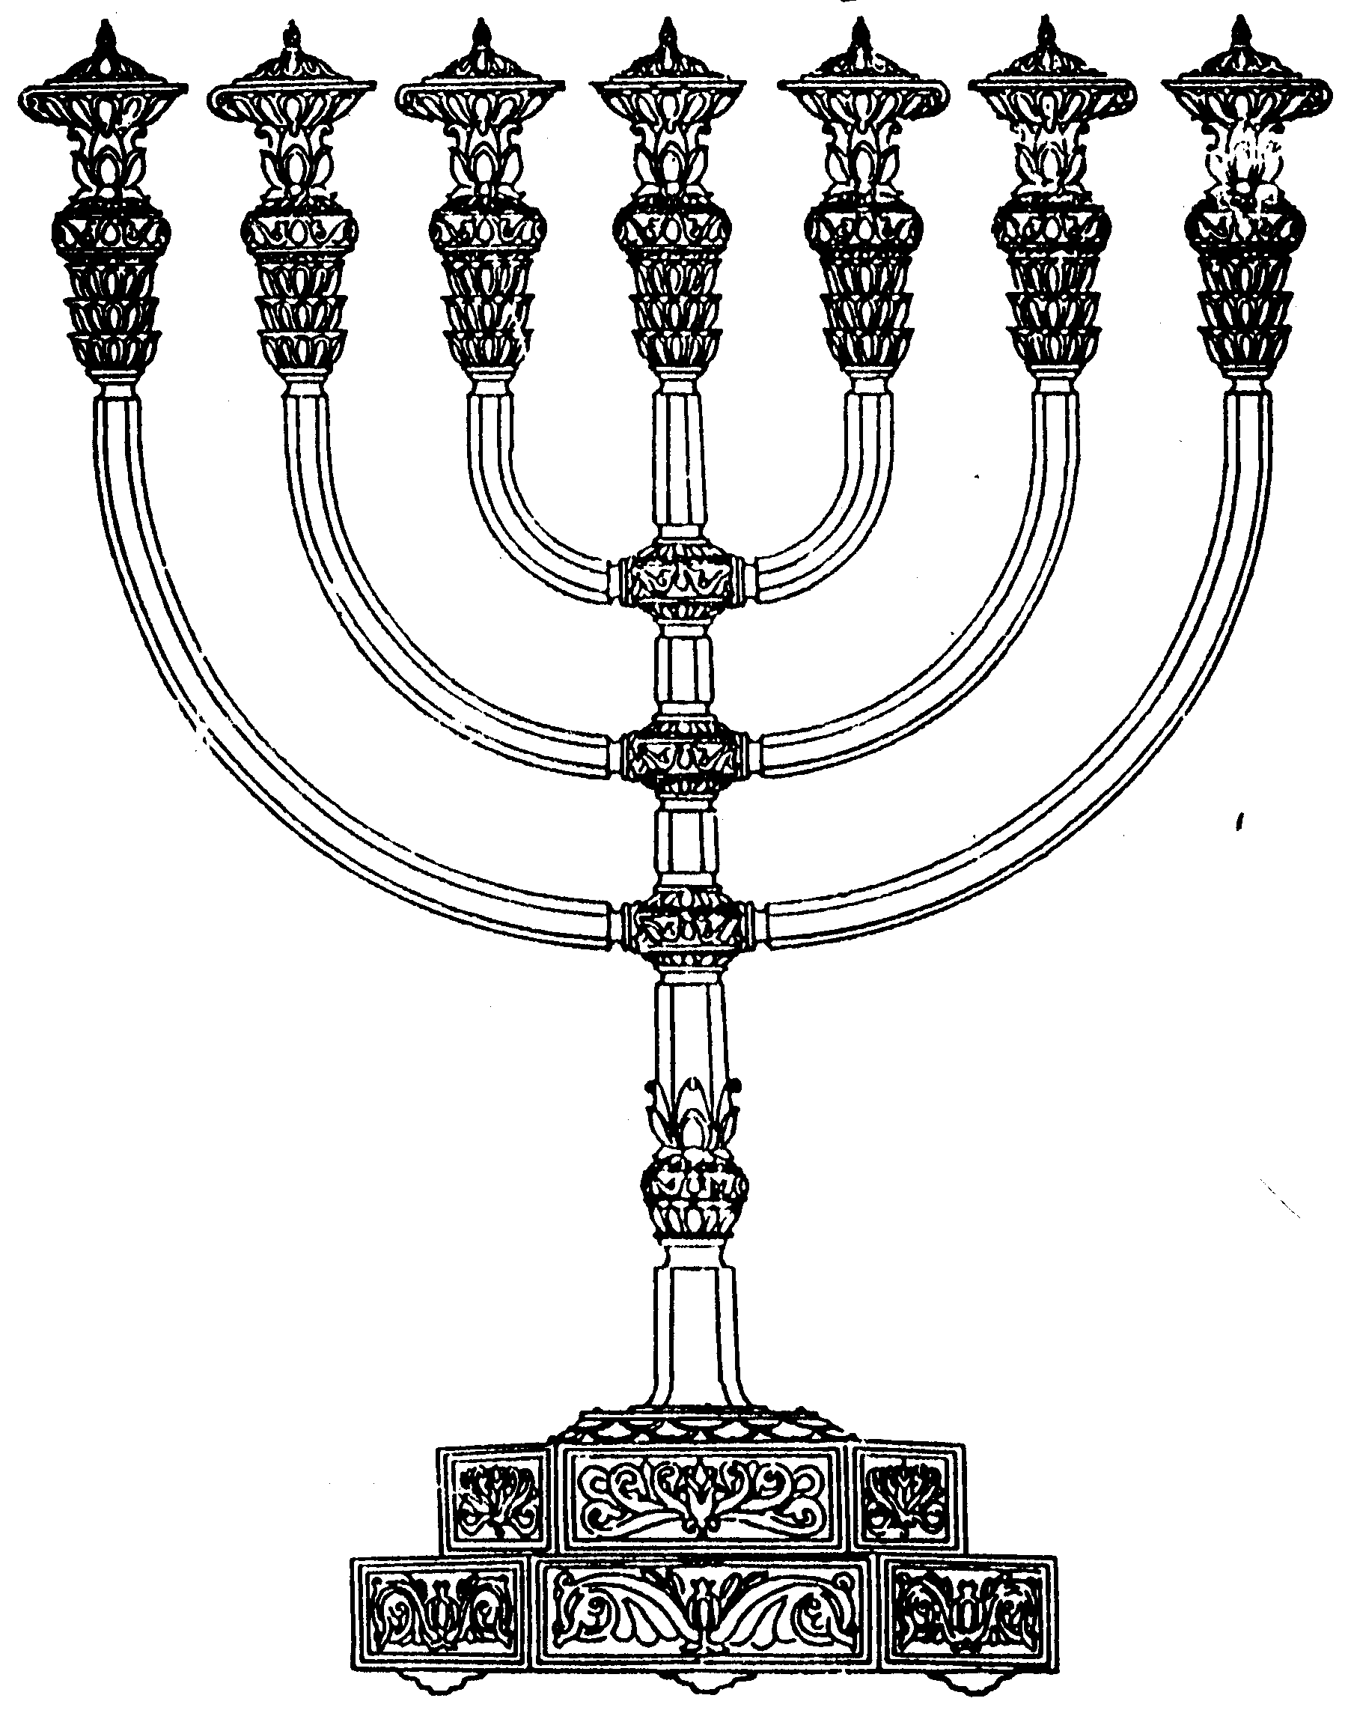
המדרשה לידע המקדש
מיסודו של מכון המקדש
בס“ד
ניצוצון ממקדש: מטרת נבואת מקדש יחזקאל

ניצוצון מספר 110
י"א תמוז ה'תשס"ח

היום נמשיך בכמה הקדמות להבנת נבואת 'מקדש יחזקאל':

מטרת נבואת יחזקאל:
"אַתָּה בֶן אָדָם הַגֵּד אֶת בֵּית יִשְׂרָאֵל אֶת הַבַּיִת וְיִכָּלְמוּ מֵעֲוֹנוֹתֵיהֶם וּמָדְדוּ אֶת תָּכְנִית: וְאִם נִכְלְמוּ מִכֹּל אֲשֶׁר עָשׂוּ צוּרַת הַבַּיִת וּתְכוּנָתוֹ וּמוֹצָאָיו וּמוֹבָאָיו וְכָל צוּרֹתָו וְאֵת כָּל חֻקֹּתָיו וְכָל צוּרֹתָיו וְכָל תּוֹרֹתָו הוֹדַע אוֹתָם וּכְתֹב לְעֵינֵיהֶם וְיִשְׁמְרוּ אֶת כָּל צוּרָתוֹ וְאֶת כָּל חֻקֹּתָיו וְעָשׂוּ אוֹתָם"

- וישמרו - ילמדו ענייני המדות מפיך שידעו לעשותם לעת קץ. מצאתי, ראויה היתה ביאה שנייה של עזרא, כביאה ראשונה של יהושע לבא בזרוע ובנס כדדרשינן עד יעבור ובנין זה מאז היה ראוי להם כשעלו מן הגולה לגאולת עולם, אלא שגר' החטא שלא הית' תשובתם הוגנת על מנת שלא לחטוא ויצאו ברשות כורש ובנו לעצמן ויש אומרים בבבל נכשלו בנכריות" (רש"י על יחזקאל, מ"ג, י"א)

- והראהו בנין הבית העתיד כמו שהראהו חרבנו לנחם בנבואה זו בית ישראל אשר גלו כי לא תאבד תקותם ועוד ישובו אל הארץ וישבו בה לבטח ובנין הבית יהיה יותר ממה שהיה בתחילה"
(רד"ק, מ, ב)

נסכם:
- לפי רש"י, נבואת יחזקאל הייתה מיועדת לאנשי בית שני. כלומר היינו אמורים לחזור מן הגלות ולבנות את מקדש יחזקאל! אך משהו השתבש......

"כי הענין האלוקי עמד לחול עליהם כבראשונה. אילו נענו כלם לקריאה ושבו לארץ ישראל בנפש חפצה אבל רק מקצתם נענו ורבם והחשובים שבהם נשארו בבבל, מסכימים לגלות ולשעבוד ובלבד שלא יפרדו ממשכנותם ומעסקיהם. ויתכן כי על זה רמז שלמה באמרו אני ישנה ולבי ער"
(כוזרי, מאמר שני, ל)

לפי דבריו, הנבואה עדיין ממתינה להתגשם...

- לפי הרד"ק, מטרתה המרכזית של הנבואה היא לעודד את עם ישראל. העידוד יבוא דווקא על ידי העיסוק בבית המקדש.

"בא וראה כשהקב"ה מראה ליחזקאל את צורת הבית, מה הוא אומר: 'הגד את בית ישראל את הבית ויכלמו מעונותיהם ומדדו את תכנית' . אמר יחזקאל לפני הקב"ה: רבש"ע עד עכשיו אנו נתונים בגולה בארץ שונאינו ואתה אומר לי לילך ולהודיע לישראל צורת הבית וכתוב אותו לעיניהם וישמרו את כל צורותיו ואת כל חוקותיו, וכי יכולין הן לעשות?! הניח להם עד שיעלו מן הגולה ואח"כ אני הולך ואומר להם...
א"ל הקב"ה ליחזקאל: ובשביל שבני נתונים בגולה יהא בנין ביתי בטל? א"ל הקב"ה גדול קרייתה בתורה כבנינה לך אמור להם ויתעסקו לקרות צורת הבית בתורה ובשכר קרייתה שיתעסקו לקרות בה אני מעלה עליהם כאלו הם עוסקין בבנין הבית ! (תנחומא פרשת צו, פרק י"ד)

לפי דבריו: מטרת הנבואה היא להזכיר לעם, שלמרות שהם בגלות, אסור להזניח את בניין הבית.

ואם כך בגלות, כשעם ישראל בארץ נכר. כל שכן שחזרנו לארץ ישראל, כשכבר הוכחנו, שאיננו רוצים את הגלות. בגלות ניתן היה להסתפק ' בקרייתה', אך בארץ ישראל מוטל עלינו 'לעסוק בבנינה' !

לקבלת ניצוצון יומי - שלח הודעה ל: mikdash3@gmail.com
נכתב ע"י הרב מרדכי פרסוף

